Introduction – Le Machine Learning

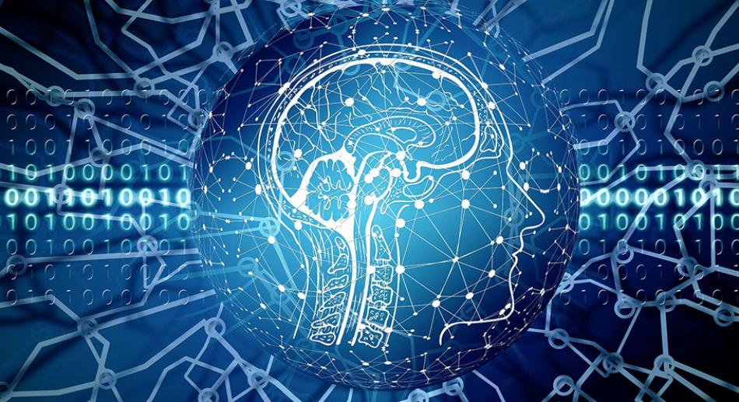

Faucquenoy Esteban BTS 1SIO1 / Veille Technologique

13/11/2023

Attention

Ceci et un projet scolaire ces documents ne sont pas les derniers 1 fois par semaine vous pourrez en apprendre plus sur cette technique.

Les sujets ont leur sourcé qui seront bien sûr cités à toute fin de document.

Saviez vous ce qu’est du Machine Learning réellement ?

Si la réponse est non alors cette Veille est faite pour vous ici nous allons voir :

* Le fonctionnement du Deep Learning
* Le Créateur / Date
* L’actualité de celle-ci
* Les projets apportés et abouti

Qu’est-ce que le Machine Learning

Le Machine Learning tout communément l’apprentissage automatique en Français, est un moyen qui permet à une machine d’apprendre en effectuant un certain nombre d’algorithme permettant de donner un résultat concluant pour la machine lui permettant de se développer d’avantage et de résoudre des problèmes et prendre des décisions dans le but par exemple de venir en aide à des entreprises.